**ANALÝZA**

Praha, 25. ledna 2024

**Fidelity International: Čínský trh s hotely jako výnosný byznys**

**Expanze předních čínských značek hotelů může vzhledem k ekonomické situaci vypadat šíleně, ale tento sektor vstupuje do fáze konsolidace, což si žádný z velkých hráčů nemůže dovolit promeškat.**

Může se zdát, že pro čínské firmy není vhodná doba na radikální růstové strategie. Země se potýká s řadou špatných ekonomických znamení, od nízké spotřeby po slabou aktivitu podniků.

Čínští hoteloví giganti ale přesto agresivně rozšiřují své hotelové sítě po celé zemi a zaměřují se na získávání nových franšíz. Nejméně dva ze čtyř největších hráčů plánují v roce 2024 dvouciferný růst počtu svých hotelů, přičemž jeden z nich chce expandovat přibližně o třetinu.

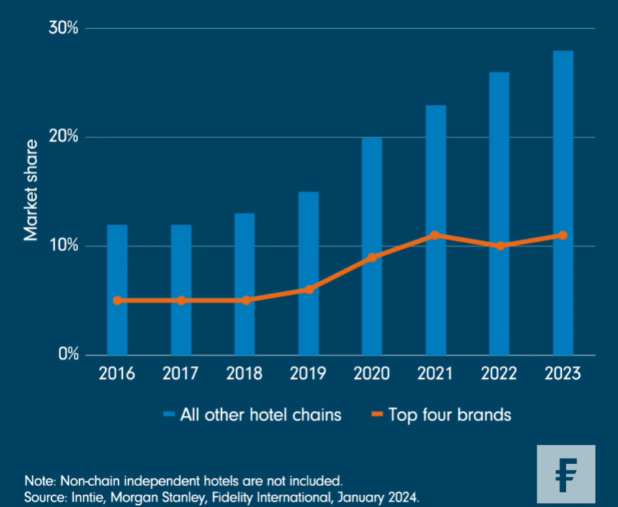**Graf: Boj o dračí podíl na čínském hotelovém trhu**

Ve Fidelity International se díváme na změny kombinovaného tržního podílu čtyř největších čínských provozovatelů hotelů podle počtu pokojů v průběhu let. Nyní hoteliéři vstupují do fáze konsolidace, přičemž společnost Fidelity očekává od roku 2024 rychlejší růst mezi největšími jmény.

V současné době vlastní čtyři největší hráči něco přes desetinu všech hotelových pokojů v Číně, což je více než dvojnásobek jejich podílu v roce 2018. Na základě seznamu potenciálních franšíz se domníváme, že tito giganti by mohli v příštích pěti letech svůj společný podíl na trhu ještě zdvojnásobit.

Růst povědomí o značkách mezi čínskými spotřebiteli urychluje konsolidaci. Jak ukazuje graf, kombinovaný podíl všech ostatních značek v posledních několika letech také poskočil, a to především na úkor malých, nezávislých provozovatelů. Od roku 2020 ukončily fungování tisíce těchto menších hoteliérů kvůli covidu, slabší poptávce nebo tvrdší konkurenci.

Při nedávných průzkumech v terénu jsme zaznamenali růst poptávky po hotelových aktivech mezi čínskými investory. Ti považují franšízové hotely v podmínkách oslabené ekonomiky za relativně bezpečnou investici a stále víc se snaží zapojit do sítí špičkových značek. Někteří z nich považují franšízové hotely za spolehlivý způsob, jak předat bohatství svým dětem.

Dlouhý životní cyklus hotelových projektů, obvykle 12 až 15 let, umožňuje investorům zafixovat náklady na nájemné a zároveň se těšit z inflace cen pokojů. Tato strategie se stala ještě atraktivnější díky poklesu na trhu s nemovitostmi v Číně, který zlevnil pronájem nemovitostí pro hotelové účely.

Expanze ve slabé ekonomice může vyvíjet tlak na ziskové marže a úvěrovou kvalitu provozovatelů hotelů, ale dlouhodobá návratnost pro případné vítěze (pozor na silné značky a zdravé rozvahy) může být obrovská.

**Pro více informací kontaktujte:**

**Eliška Krohová**

**Crest Communications, a.s.**

Ostrovní 126/30

110 00 Praha 1

gsm: + 420 720 406 659

e-mail: [eliska.krohova@crestcom.cz](mailto:eliska.krohova@crestcom.cz)

**Informace pro editory:**

**Fidelity International**byla založena v roce 1969 a poskytuje investiční služby a produkty soukromým a institucionálním investorům. Od ostatních globálních investičních společností se liší zejména formou vlastnictví. Jedná o čistě privátní, soukromou společnost vlastněnou přímo členy zakládající rodiny a managementem firmy. Společnost klade veliký důraz na provádění podrobných analýz, na jejichž základě pak identifikují pro klienty nejvýhodnější investiční příležitosti. Její speciální týmy investičních analytiků a odborníků působí ve všech hlavních finančních centrech světa – v Londýně, Frankfurtu, Paříži, Hongkongu, Tokiu, Singapuru, Soulu, Dillí, Bombaji a v Sydney. V současné době administruje aktiva ve výši 87 mld. USD (assets under administration) a globálně pro klienty investovala 290 mld. USD ve 25 zemích napříč Evropou, Asií, Tichomořím, středním Východem a jižní Amerikou. V České republice Fidelity působí od roku 2012 a mezi její klienty patří celá řada významných institucionálních i privátních klientů, všechny významné banky, pojišťovny, finanční společnosti a nezávislí finanční poradci, kteří koncovým investorům zprostředkovávají investiční fondy této globální investiční společnosti.

**Důležité upozornění**

Toto je propagační materiál. Tento dokument nesmí být bez předchozího souhlasu rozmnožován nebo rozšiřován.

Fidelity International poskytuje informace pouze o svých produktech a neposkytuje investiční poradenství na základě individuálních potřeb, jinak než konkrétně řádně stanovené oprávněnou společností při formální komunikaci s klientem.

Jako Fidelity International je označována skupina společností, které tvoří globální organizaci správy investic poskytující informace o produktech a službách v určených jurisdikcích mimo Severní Ameriku. Toto písemné sdělení není směřováno k osobám se sídlem ve Spojených státech a takové osoby nesmí podle něj jednat. Je určeno pouze osobám bytem v takové v soudní příslušnosti, kde jsou příslušné fondy povoleny k distribuci nebo tam, kde není takové povolení vyžadováno.

Všechny názory představují stanoviska společnosti Fidelity, není-li uvedeno jinak. Fidelity, Fidelity International a logo Fidelity International a symbol měny F jsou všechno ochrannými známkami společnosti FIL Limited.

Tento dokument nepředstavuje distribuci, nabídku nebo výzvu k využití služeb investiční správy společnosti Fidelity, ani nabídku ke koupi, prodeji nebo výzvu k nabídce ke koupi nebo prodeji jakýchkoli cenných papírů v jakékoli jurisdikci nebo zemi, kde taková distribuce nebo nabídka není povolena či by byla v rozporu s místními zákony nebo předpisy.

Odkazy v tomto dokumentu na konkrétní cenné papíry nelze vykládat jako doporučení ke koupi nebo prodeji těchto cenných papírů, ale jsou uvedeny pouze pro ilustraci. Investoři by rovněž měli vzít na vědomí, že vyjádřené názory již nemusí být aktuální a společnost Fidelity již mohla jednat. Průzkumy a analýzy použité v této dokumentaci shromažďuje společnost Fidelity pro své potřeby správce investic a je možné, že podle nich již bylo postupováno pro její vlastní účely. Tento materiál byl vytvořen společností Fidelity International.

Minulá výkonnost není spolehlivým ukazatelem budoucích výsledků.

Tento dokument může obsahovat materiály třetích stran, které jsou dodávány společnostmi, jež nejsou spojeny s žádným subjektem Fidelity (obsah třetích stran). Společnost Fidelity se nepodílela na přípravě, přijetí ani úpravě takových materiálů třetích stran a výslovně ani implicitně takový obsah neschvaluje ani nepodporovala.

Údaje nejsou auditované. Odborníci provádějící průzkum zahrnují společníky a analytiky. Doporučujeme, abyste si před uskutečněním jakéhokoli investičního rozhodnutí opatřili podrobné informace. Investice by měly být prováděny na základě aktuálního prospektu (v angličtině a češtině) a dokumentu KIID (Klíčové informace pro investory) - dostupný v angličtině a češtině, které jsou dostupné spolu s výročními a pololetními zprávami zdarma na https://www.fidelityinternational.com nebo od našich distributořů a našeho evropského Centra služeb v Lucembursku, sídlící na adrese FIL (Luxembourg) S.A. 2a, rue Albert Borschette BP 2174 L-1021 Luxembourg.

Fidelity Funds "FF" je otevřená investiční společnost (SKIPCP) sídlící v Lucembursku, která disponuje akciemi různých tříd. Společnost FIL Investment Management (Luxembourg) S.A. si vyhrazuje právo ukončit nabízení podfondu a jeho podílových jednotek na trhu v souladu s článkem 93 písm. a) směrnice 2009/65/ES a článkem 32 písm. a) směrnice 2011/61/EU. Toto ukončení bude předem oznámeno v Lucembursku.Obchodní známky třetích stran, autorská práva a další práva duševního vlastnictví zůstávají majetkem jejich konkrétních vlastníků.

Investoři a potenciální investoři mohou získat informace o svých právech ve spojení se stížnostmi a soudními spory na tomto odkazu: https://www.fidelity.cz (v češtině).

MKAT11985